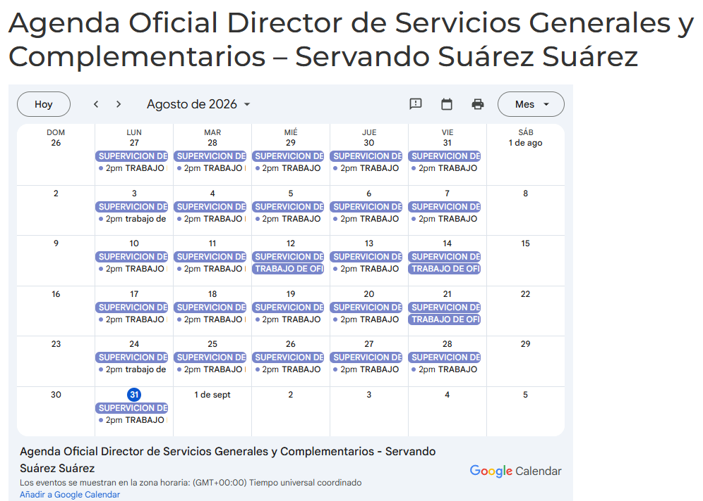

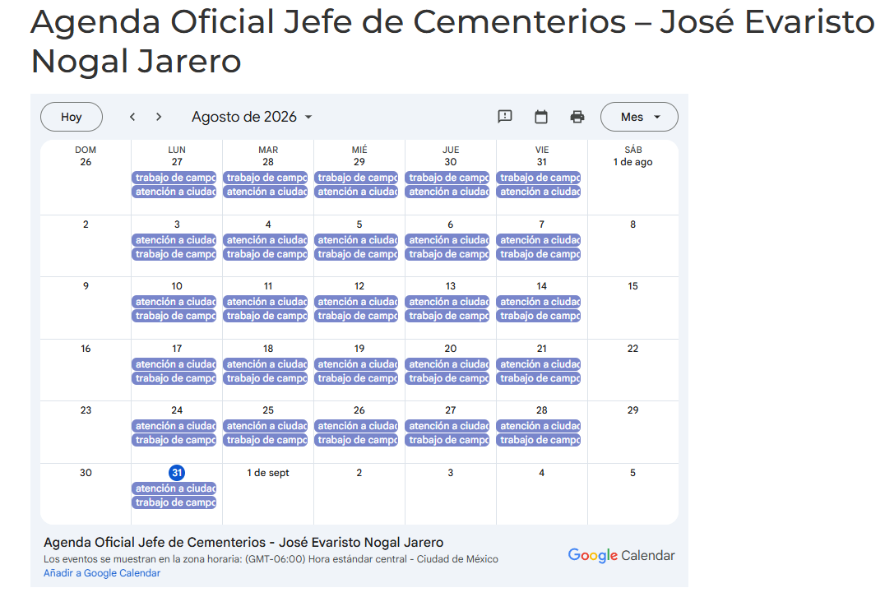

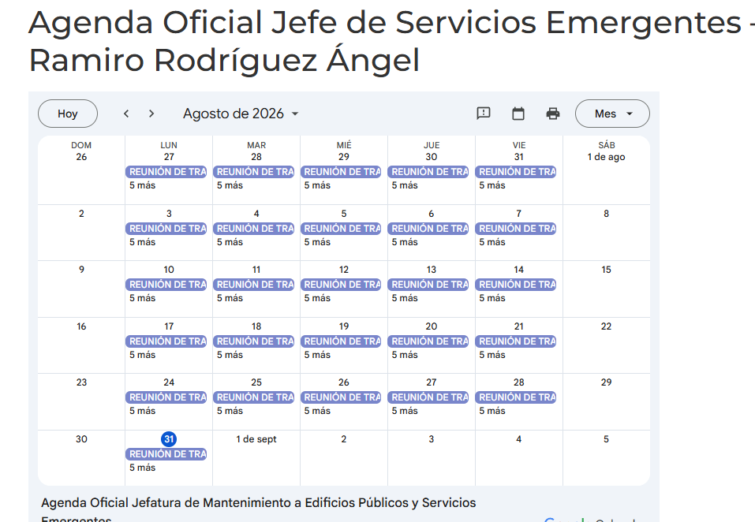

Jefatura de Cementerios
Inhumaciones realizadas en los cementerios del Municipio
- 5 panteón Nuevo
- 6 panteón Viejo
- 7 panteón del Rosario
- 4 panteón de Zalatitan
- 1 panteón de San Gaspar
- 1 panteón de Santa Cruz
- 4Panteón de Coyula
- 2 panteón de Puente Grande
- 1 panteón de Tololotlan

TOTAL, DE INHUMACIONES 31
Exhumaciones realizadas en Los Cementerios del Municipio
- 3 PANTEON ZALATITAN
- 1 PANTEON PUENTE GRANDE
TOTAL, DE EXHUMACIONES 4
Estos trabajos realizados son para garantizar el desarrollo del Municipio y la calidad de vida de la población en sus colonias, a través de la prestación de servicios Públicos oportunos eficientes y de calidad.

Sin más por el momento, me despido de Ud. quedando a sus órdenes para cualquier duda o aclaración.

ATENTAMENTE
“2026 Año de Margarita Maza.”

C. Servando Suarez Suarez.
Director de Servicios Generales y complementarios.

C.c.p. Archivo
SSS/Yuli

NATALIA LOPEZ FAJARDO

Enlace de Transparencia

DEPENDENCIA: DIRECCION DE SERVICIOS GENERALES Y COMPLEMENTARIOS
REPRESENTANTE: SERVANDO SUAREZ SUAREZ
FECHA DE INFORME: 01 Al 31 DE AGOSTO 2026

La pretensión de este informe es dar cuentas y cumplimiento a la Ley de Transparencia a la cual estamos obligados a cumplir, por parte de la Dirección de Servicios Generales y Complementarios y sus Jefaturas, me es grato hacerle llegar las múltiples actividades realizadas durante el mes de julio 2026
Las cuales son las siguientes:

Atención a los reportes solicitados por la ciudadanía, así como a los Edificios Públicos del Municipio.
Dirección de Servicios Generales Y Complementarios
Recepción de oficios, los cuales se derivan a las áreas correspondientes.

Jefatura de Mantenimiento a Edificios Públicos y Servicios Emergentes
Atención a los reportes solicitados de Servicios Emergentes por diferentes áreas y reparaciones a Edificios Públicos del Municipio.

- 40. Servicios a Edificios Públicos Municipales
- 9 Servicios Emergentes en 1 Loma Dorada y 1 Urbi 1 el Molino 1 Jauja 2 Zalatitan 1 Coyula 2 Tonalá Centro.

